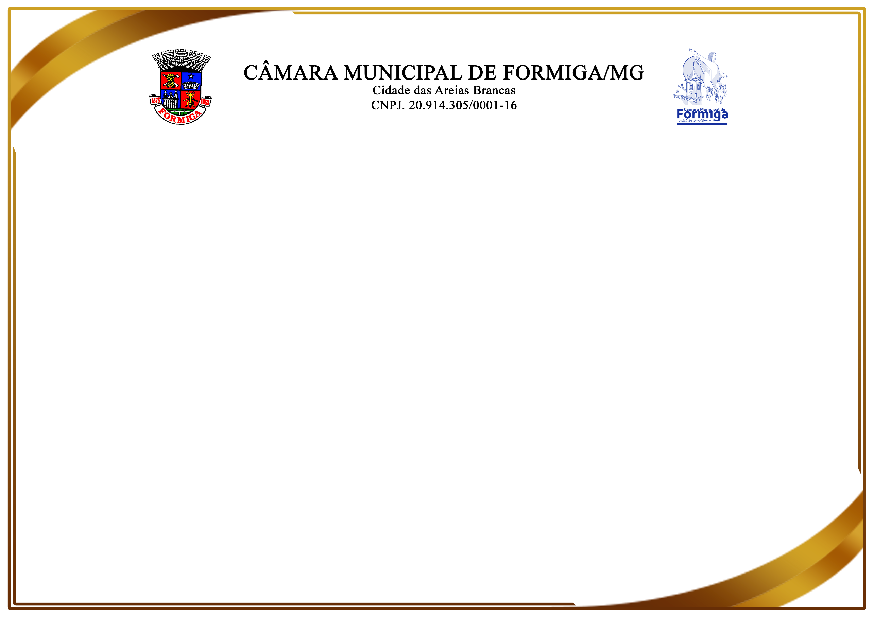

Moção Nº /2025

Agraciada: Diretoria do Reinado Nossa Senhora Aparecida
O Vereador Jaci Honório de Paula juntamente com os vereadores Luciano Márcio de Oliveira e Flávio Martins da Silva, registrou, na Reunião Ordinária da Câmara Municipal de Formiga/MG, realizada em 22 de Setembro de 2025, o envio de Moção Elogiosa a Vossas Senhorias, diante do compromisso, da dedicação e do amor com que a diretoria do Congado tem conduzido suas atividades, é mais do que justo o reconhecimento público de sua atuação. Por meio da preservação das tradições, da promoção da cultura afro-brasileira e da valorização da fé e da identidade do nosso povo, essa diretoria tem sido exemplo de liderança, respeito e resistência cultural. Esta moção elogiosa simboliza a gratidão da comunidade por todo o empenho em manter viva uma manifestação tão rica e significativa, que atravessa gerações e continua a inspirar união, respeito e pertencimento. Que esse reconhecimento fortaleça ainda mais a missão e o orgulho de representar tão nobre tradição.

Jaci Honório de Paula – Jaci da Rua Nova | Flávio Martins da Silva - Flávio Martins
Vereador  Luciano Márcio de Oliveira – Luciano do Gás  Vereador | Presidente

